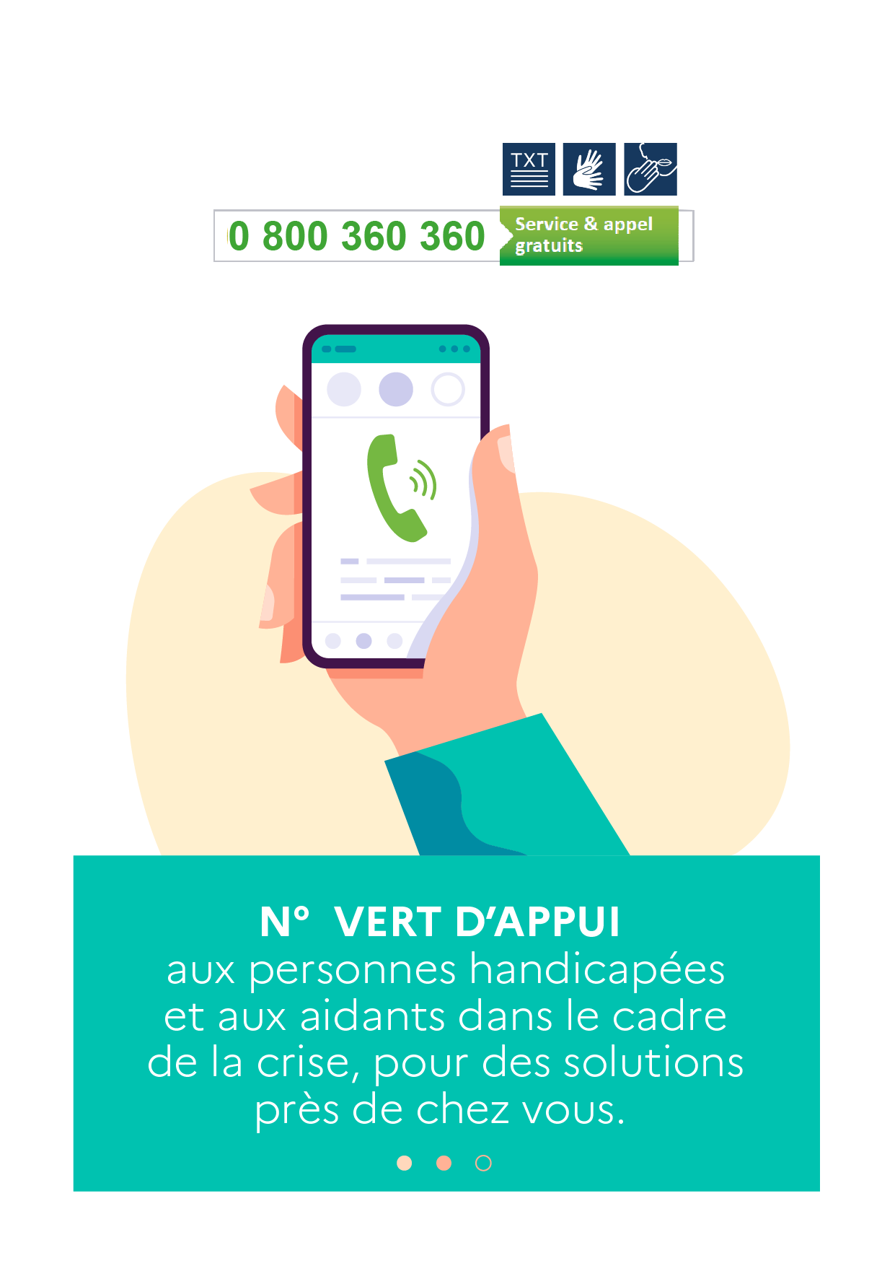

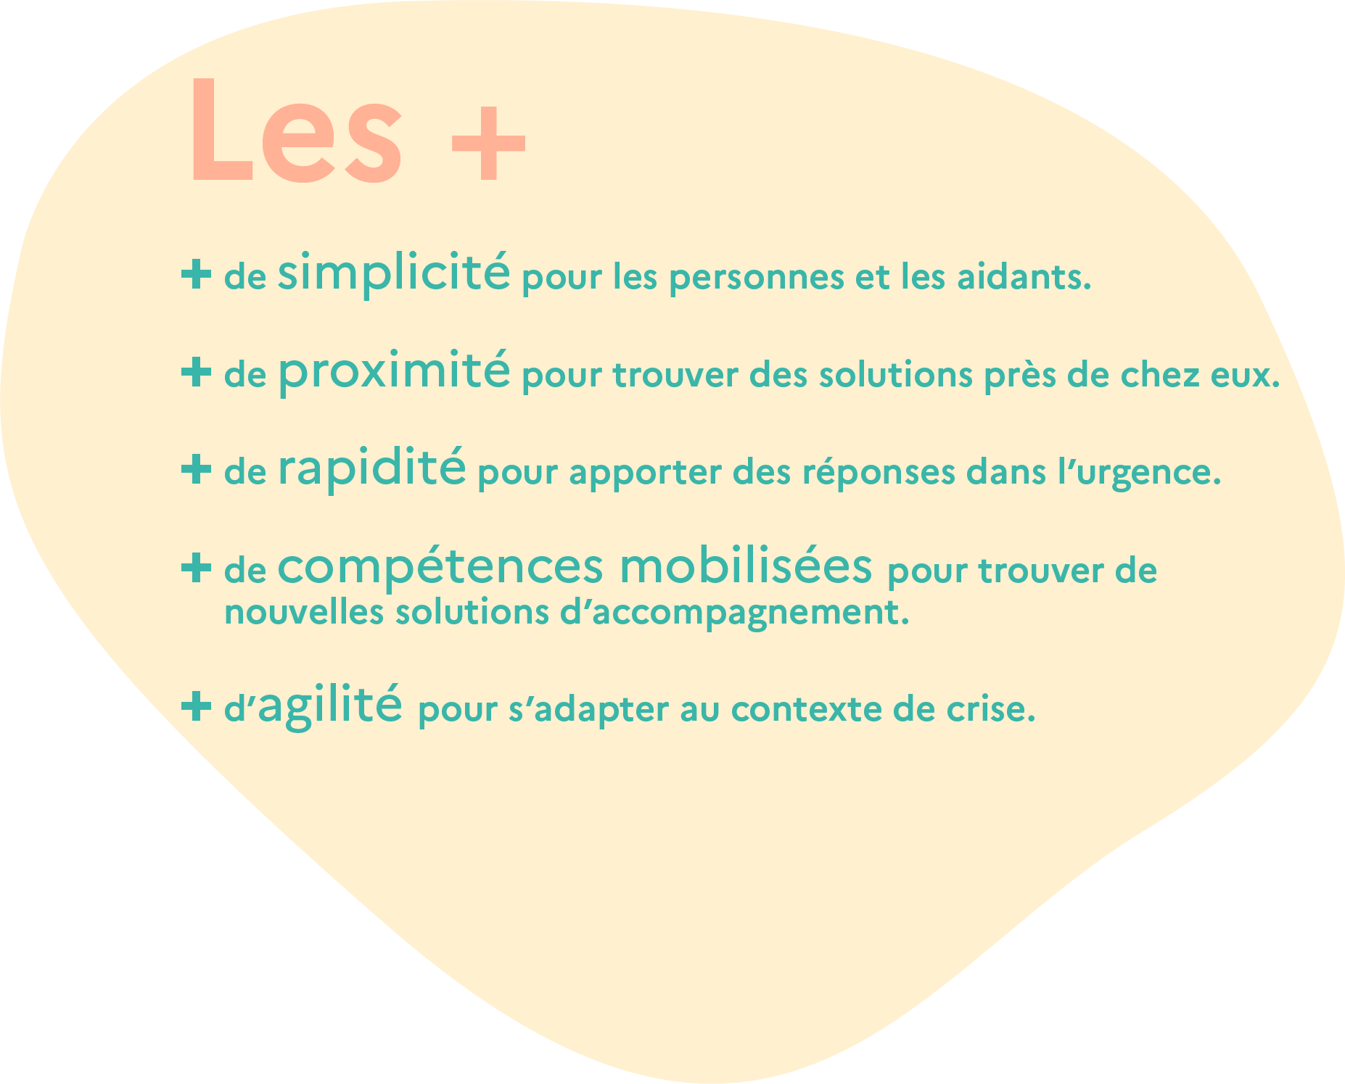

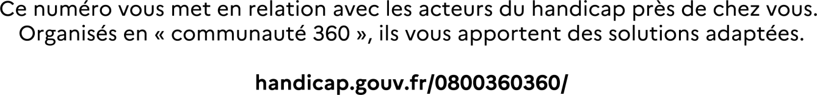
La communauté 360 de votre territoire :
insérer les logos

- Vous êtes en situation de handicap, vous n’avez plus de solution d’accompagnement ou de soins en raison de la crise  - Vous êtes un aidant, vous avez besoin de soutien  - Vous avez besoin d’appui pour reprendre vos activités habituelles  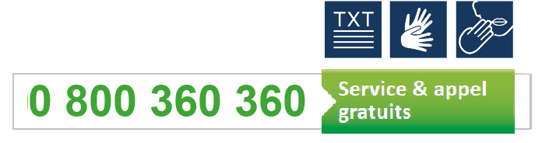  Vous ne savez  pas vers qui  vous tourner ?  Appelez le  Informations pratiques à personnaliser | Des solutions près de chez vous !  Le 800 360 360 vous met en relation avec les acteurs du handicap près de chez vous. Organisés en « communauté 360 », ils vous apportent des solutions adaptées.  En coopérant ces acteurs sont en capacité, soit de mobiliser des solutions immédiatement disponibles chez l’un d’eux, soit de proposer une réponse coordonnée, soit de créer de nouvelles solutions.  